EXMO. SR. PRESIDENTE DA CÂMARA MUNICIPAL DE SUMARÉ,
Em conformidade ao disposto do Art. 203 do regimento interno desta casa de lei, apresento a seguinte indicação, a Vossa Excelência para que seja encaminhada ao Sr. Prefeito Municipal e este ao departamento competente para que sejam adotadas medidas de grande interesse público:
Instalação de braço para iluminação pública em poste na Rua Senhorinha Constância Soares, nº 33, Parque Bandeirantes II.
A presente indicação tem como objetivo solicitar a instalação de braço com luminária em um poste localizado na Rua Senhorinha Constância Soares, nº 33, no Parque Bandeirantes II, CEP 13181-740. A ausência de iluminação neste ponto específico da rua cria uma área escura, o que aumenta a insegurança para os moradores e pedestres, comprometendo a tranquilidade do local. A instalação de iluminação pública adequada é essencial para garantir a segurança dos cidadãos, inibir a criminalidade e melhorar a qualidade de vida no bairro.
Câmara Municipal de Sumaré, 02 de setembro de 2025.
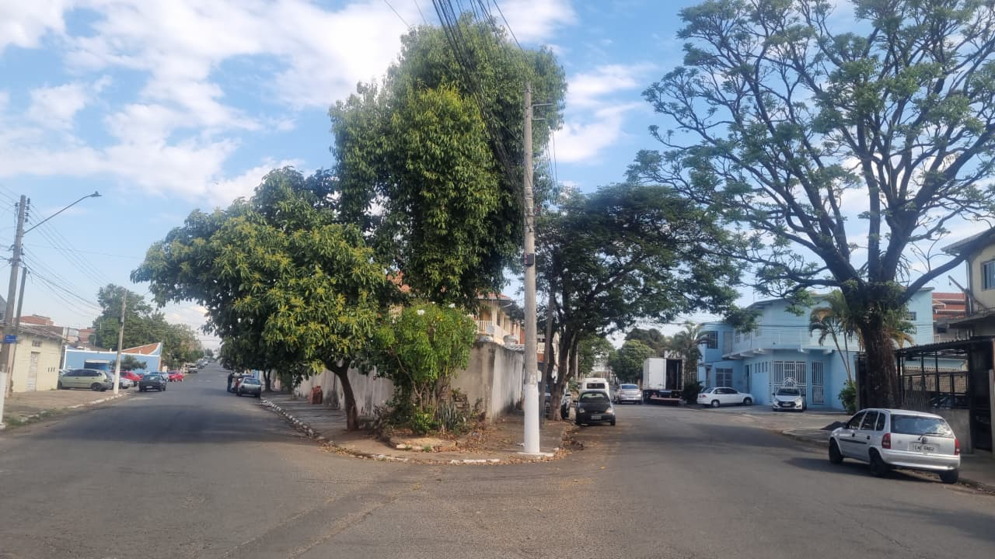

RODRIGO DIGÃO
VEREADOR – UNIÃO BRASIL

